形式语言大题题型总结
提示：
- 看这个之前一定一定一定（重要的事情说三遍）是自己过一遍了，这个不是知识点总结，只是大题题型总结，可以再回顾一遍，要是自己还没复习完整的一遍看这个基本没有效果
- 有问题可以联系mjh
- 紫色代表我觉得必考
蓝色是我总结的方法，不过可能只对我自己理解利用
红色代表我觉得稍微有点难的地方
- 简答题
答题还是需要掌握概念
（正则）文法、有穷状态自动机、正则表达式的定义
文法的定义：
文法G是一个四元组
G=（V,T,P,S）
V是变量的非空有穷集，∀A∈V，A为非终极符号
T是终极符号的非空有穷集，V∩T=∅
P是产生式的非空有穷集合，P中的元素均具有形式α→β
S是开始符号，S∈V
有穷状态自动机（FA）的定义：
有穷状态自动机M是一个五元组：
M=（Q,∑，δ，q₀，F）
Q：状态的非空有穷集合，∀q∈Q，q称为M的一个状态
∑：输入字母表，输入字符串都是∑上的字符串
δ：状态转移函数。δ：Q×∑→Q
q₀：M的开始状态，q₀∈Q
F：M的终止状态集合。
正则表达式（RE）定义：
⑴ Φ是∑上的RE,它表示语言Φ；
⑵ ε是∑上的RE,它表示语言{ε}；
⑶ 对于∀a∈∑,a是∑上的RE,它表示语言{a}；
⑷ 如果r和s分别是∑上表示语言R和S的RE,则：
r与s的“和” (r+s)是∑上的RE,(r+s)表达的语言为R∪S；
r与s的“乘积” (rs)是∑上的RE,(rs)表达的语言为RS；
r的克林闭包(r*)是∑上的RE,(r*)表达的语言为R*。
⑸ 只有满足⑴、⑵、⑶、⑷的才是∑上的RE。
- 简述正则文法和正则表达式的相同点和不同点
相同点：都是对正则语言的形式化描述模型。都属于形式语言。
不同点：正则文法擅长语言的产生，正则表达式擅长语言的识别。RE比RL和FA更简单，更容易处理。简洁、更接近语言的集合表示和语言的计算机表示等。
- 什么是形式语言（这个是我问的2021年考的
形式语言是一个字母表上的某些有限长字符串的集合，一个形式语言可以包含无限多字符串。其中，字母表是一个非空有穷集合，字母表中的元素称为该字母表的一个字母。
- 选择判断（陈述句都是对的，重要知识点直接给出，可能会出对应题目）
- 考察二元关系性质，R是自反、反自反、对称、反对称、传递。是否具有等价关系（自反，对称，传递），等价类划分，关系的合成，闭包。
- 递归定义与归纳证明（基础，归纳，极小型限定）
- （公共）前（后）缀。最大公共前/后缀唯一，公共子串/最大公共子串不唯一
- 文法G中，V,T,P,S都是集合
- L（G）为文法G产生的语言，即L（G）={α|α∈T*且S*→α}，∀α∈L(G)，α称为G产生的一个句子，不含语法变量。∀β∈（V∪T）*，若S*→β，则称β是G产生的一个句型，可能含语法变量。
句子是从开始符号开始，在文法中可以推导出来的终极符号行
句型是从开始符号开始，在文法中可以推导出来的符号行
- 文法的乔姆斯基体系判别：PSG→CSG→CFG→RG
- L是RL等价于，存在一个文法产生L，产生式要么是A→a形式，要么是A→aB形式
- 左右线性文法的产生式混用所得到的文法不是RG
- 加入空语句不影响语言的类型
- DFA特点：每个顶点的出度恰好等于输入字母表中所含字符的个数。
- 即时描述：├，一步，├n，n步，├+，至少一步，├*经过若干步。
- FA的五元组中，Q,∑，F是集合，δ是函数，q₀是元素（状态）。
- NFA与DFA等价。ε-NFA与NFA等价
- FA接受的语言是正则语言，正则语言可以由FA接受
- FA与左线性文法等价，FA与正则文法等价
- RE表示的语言是RL，RL可以用RE表示
- 泵引理推导是否为RL
- RL的同态像/同态原像是RL。
- 计算语言的商
- L1,L2⊆∑*，若L1是RL，则L1/L2也是RL。
- Myhill-Nerode定理
- |∑*/R_{L(M)}|≤|∑*/R_{M}|≤Q，RM是R_{L（M）}的加细。
- 大题
- 构造一个DFA
- 例题
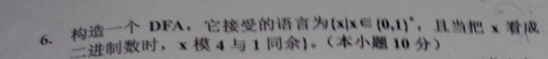
- 例题 ppt第三章P22
- 例题 ppt第三章P25
- 例题 ppt第三章P28
- 例题 ppt第三章P35
- 例题 ppt第三章P38
- 例题 ppt第三章P44
- 构造NFA以及NFA转换为等价的DFA
方法：
子集构造法
第一步，通过构造出来的NFA列状态转移表
第二步，通过NFA的状态转移表算出DFA的状态转移表
第三步，画DFA状态转移图
- 例题
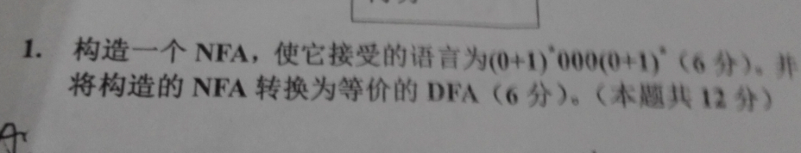
- 例题 ppt第三章P45
- 例题 ppt第三章P46
- 例题
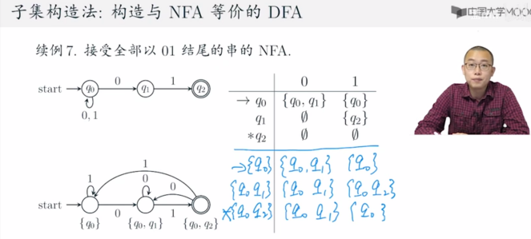

- 构造一个e-NFA以及求与e-NFA等价的NFA
方法：
找到能接受当前输入字符的第一个状态加入集合，并且之后通过e直接连接和间接连接的状态也加入集合
- 例题 ppt第三章P69~P71
- 例题
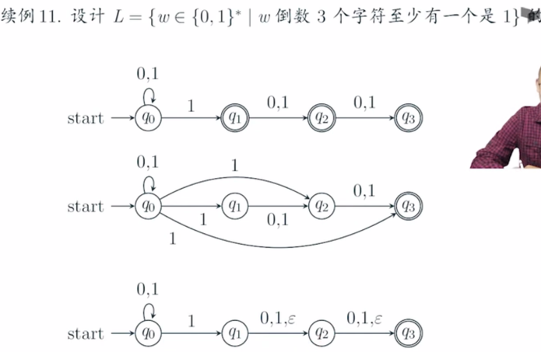
- 例题 ppt第三章P81~P82（P82那里的最终状态为什么没有q1）

- 由DFA求RE
方法：
图上作业法（状态消除法）的3步，不断地删除状态添加路径
第一步：“预处理”，利用空转移，添加新的开始X和结束状态Y
第二步：“删除状态，添加路径，合并并行弧”，原则为看有几条边进来几条边出去，合并的原则为去掉
第三步，若X与Y之间有弧，则该弧的标记即为正则表达式，若弧不存在，则所求正则表达式为空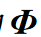
- 例题
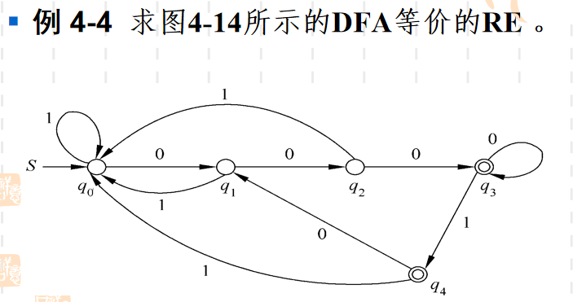
答案：
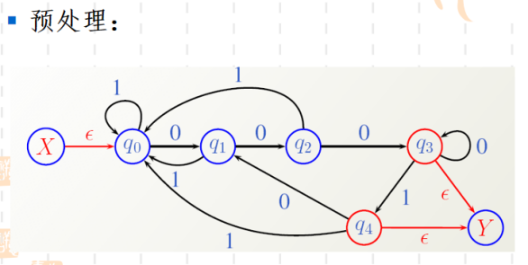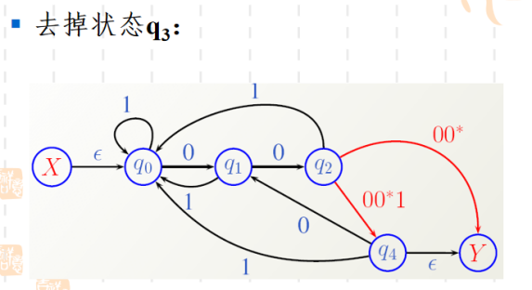
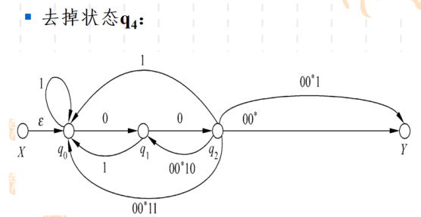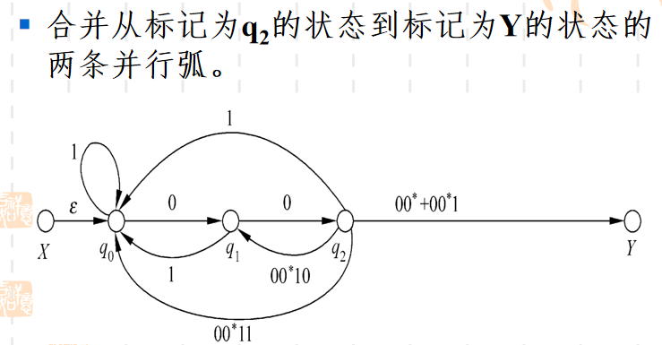
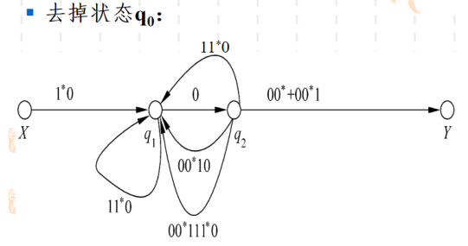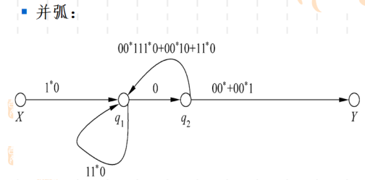
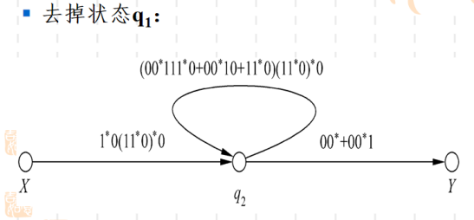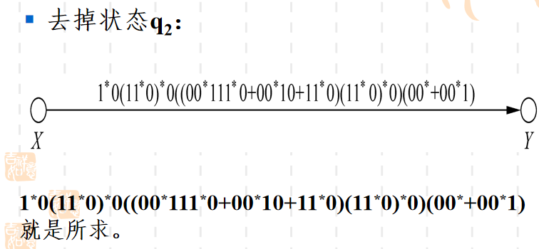
- 例题
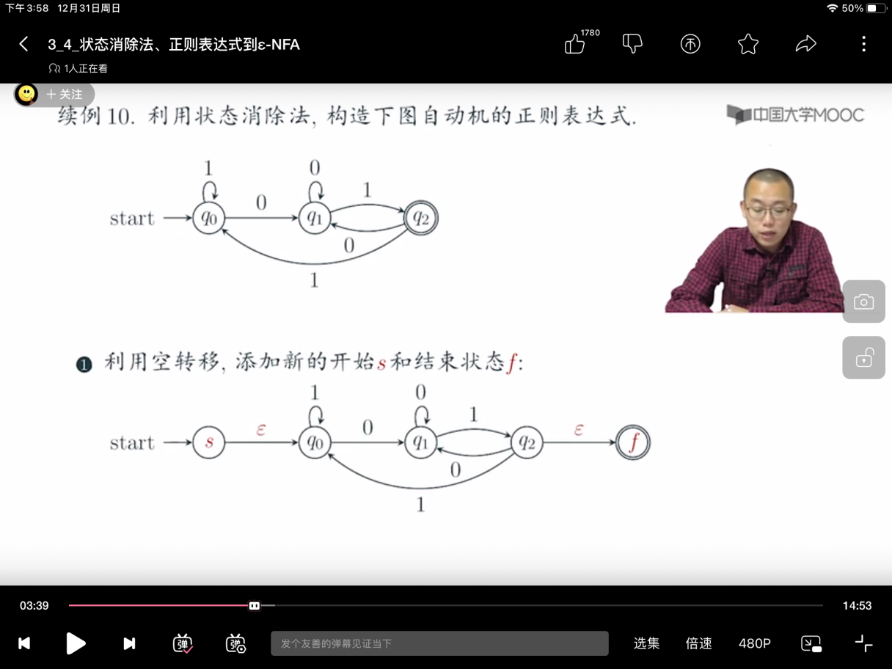
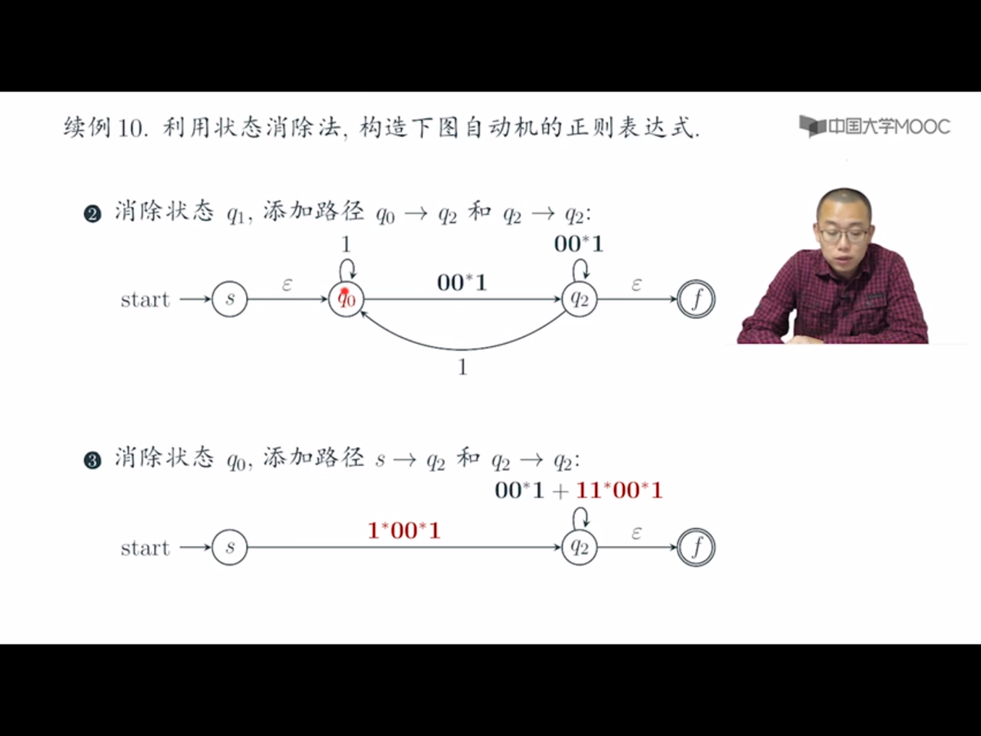
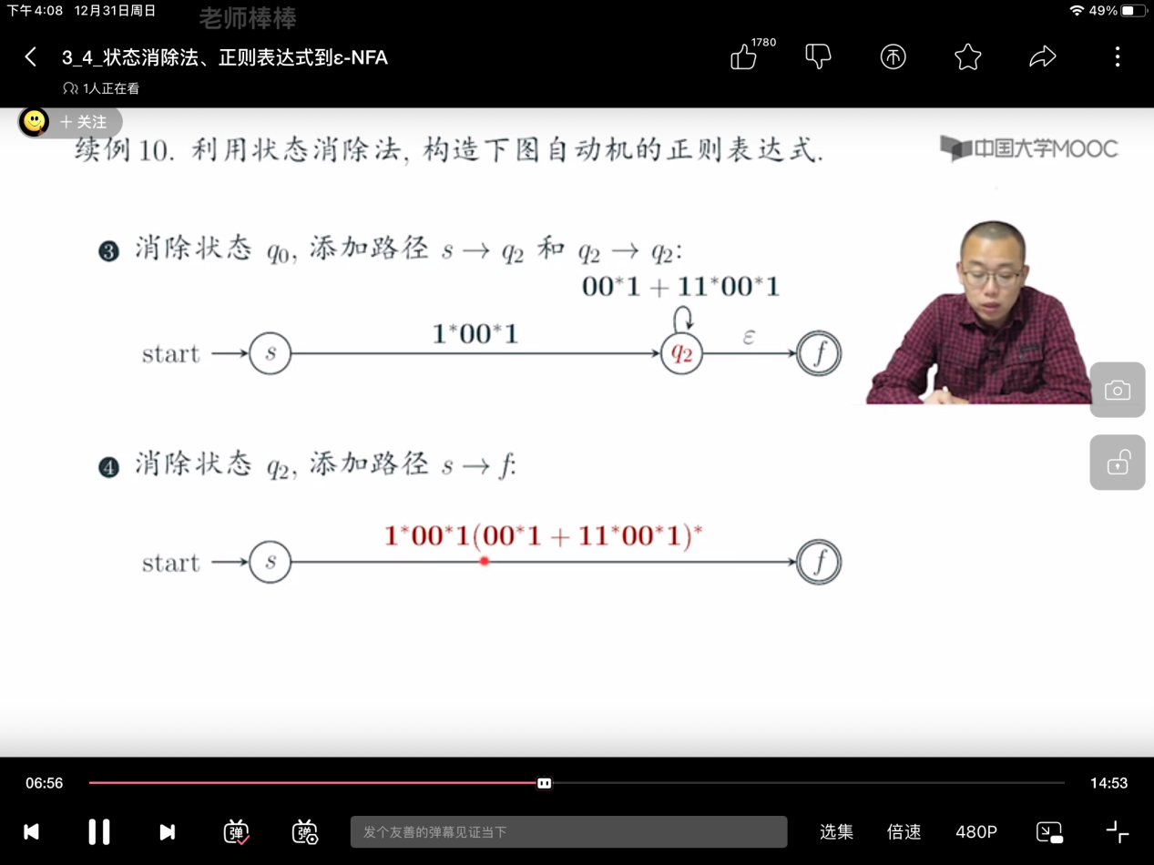
- 例题
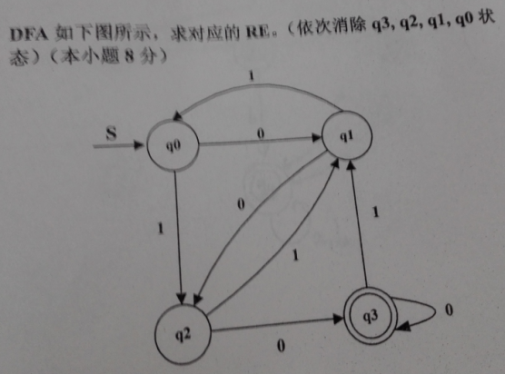
- 判断语言L是不是RL，如果是，构造出有穷描述（FA或RG或RL），不过不是，请证明结论
方法：
利用反证法，先假设该L是RL，取一个具体的句子，利用泵引理泵出的具体的新句子应该符合L，但会和L相矛盾
- 例题
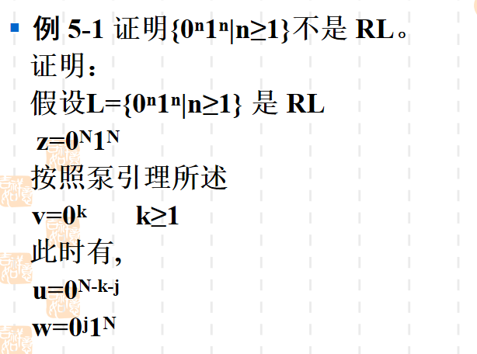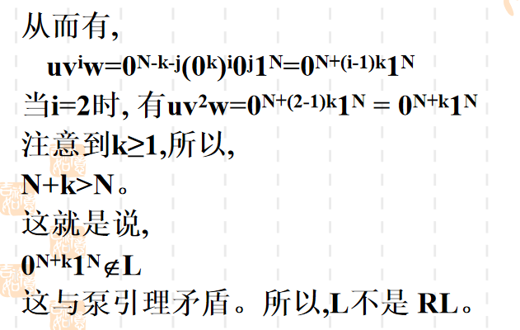
- 例题
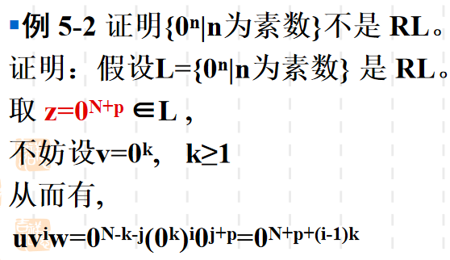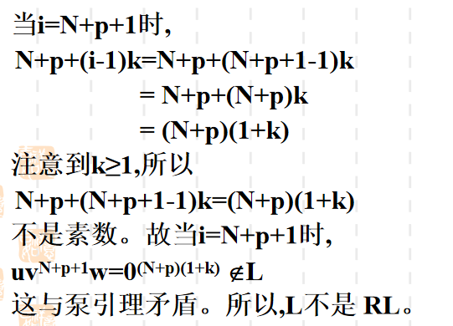
- 例题
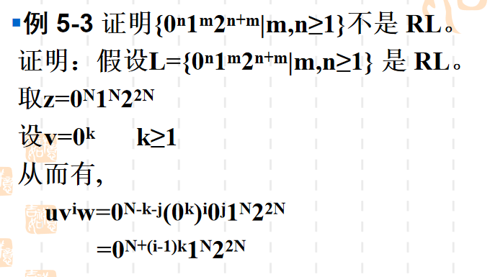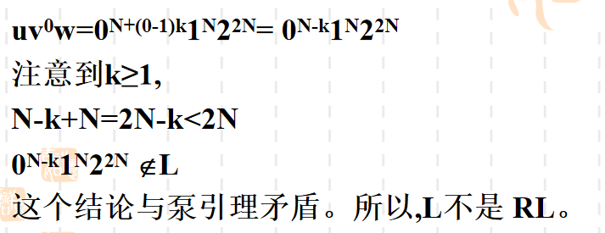
- 例题
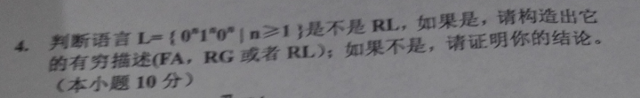
- 由DFA求对应的最小化DFA
方法：
分为两大步
第一大步是先判断所有状态的可区分性
第二大步是合并等价的状态
- 第一大步：
  - 先列表
  - 找到最终状态，先填最终状态的表，最终状态和其他状态一定是可区分的（最终状态之间是等价的），下面的思想就是利用“若一个状态对通过一个字符串可以到达一个已知的可区分状态对，这这个状态对也是可区分的”，但第一步比较简单（这个简单是指看图上），因为此时表上只有最终状态和其他状态，可以不用看输入0或1后是否到达已知的可区分状态对，而是看是否分别到达最终状态和其他状态，
  - 然后找长度为1的串（0和1），填表，填完表里应该差不多了
  - 此时直接在表里看（目测法即可，考试应该都很简单能够目测出来）
- 第二大步 合并状态画图
- 例题
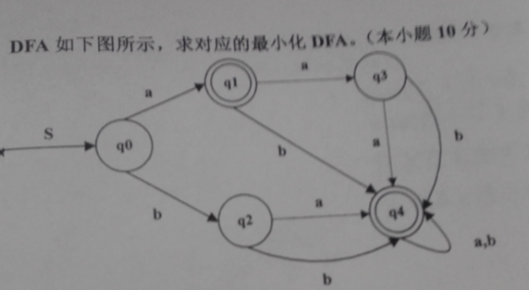
- 例题
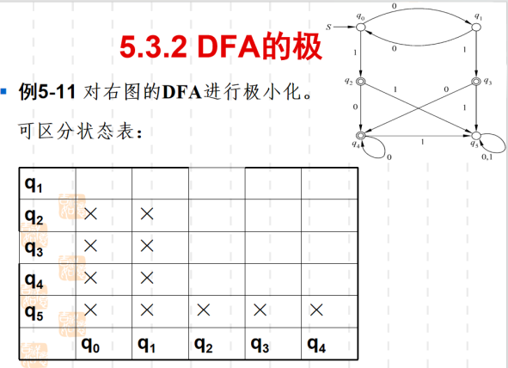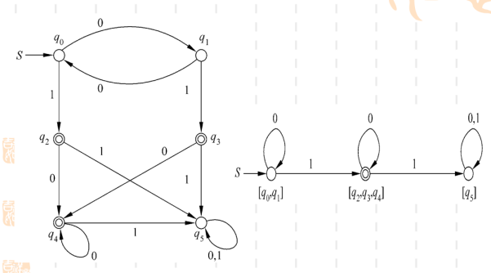
- 例题
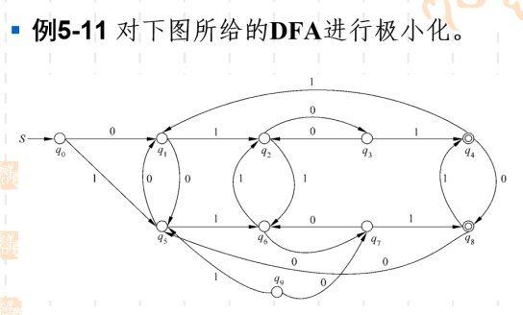
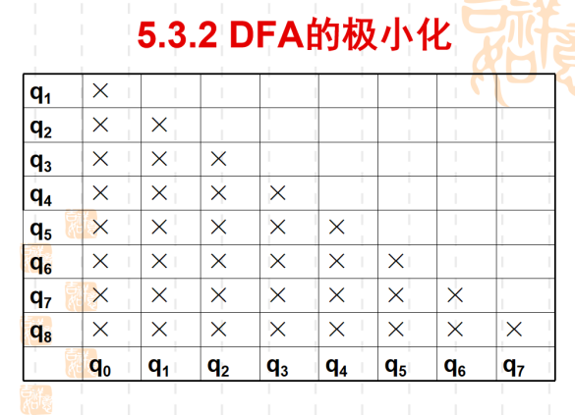
- 例题
